

**Ανοικτά Ακαδημαϊκά Μαθήματα**

**Τεχνολογικό Εκπαιδευτικό Ίδρυμα Αθήνας**

Φυσική Ι

**Ενότητα 3:** Δυναμική του στερεού σώματος

Κωνσταντίνος Κουρκουτάς

Τμήμα Μηχανικών Ναυπηγών ΤΕ

|  |  |
| --- | --- |
| Το περιεχόμενο του μαθήματος διατίθεται με άδεια Creative Commons εκτός και αν αναφέρεται διαφορετικά | Το έργο υλοποιείται στο πλαίσιο του Επιχειρησιακού Προγράμματος «Εκπαίδευση και Δια Βίου Μάθηση» και συγχρηματοδοτείται από την Ευρωπαϊκή Ένωση (Ευρωπαϊκό Κοινωνικό Ταμείο) και από εθνικούς πόρους. |

**3 Δυναμική του στερεού σώματος**

**3.1 Ροπή δύναμης ως προς σημείο και άξονα**

Στο σχήμα  το διάνυσμα  ορίζει τη θέση ενός σώματος. Στο σώμα ασκείται η δύναμη . Ορίζουμε ως ροπή της δύναμης ως προς το σημείο Ο το διανυσματικό γινόμενο:

**ροπή δύναμης ως προς σημείο**   σε Nm 

Η ροπή είναι επομένως αξονικό διάνυσμα. Η διεύθυνση της είναι κάθετη στο επίπεδο των  και . Στο σχήμα  αυτό είναι το σκιασμένο επίπεδο. Η φορά της ορίζεται από τον κανόνα του δεξιόστροφου κοχλία.

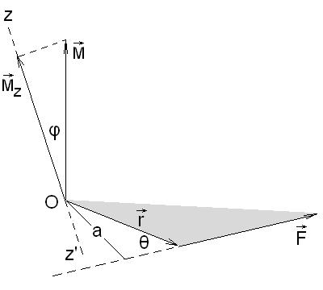 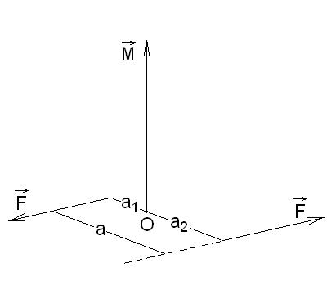

Σύμφωνα με τον ορισμό του διανυσματικού γινομένου το μέτρο της ροπής είναι:

**μέτρο ροπής**  

όπου a είναι η απόσταση του φορέα της δύναμης F από το σημείο αναφοράς Ο. Η απόσταση αυτή ονομάζεται **βραχίονας της ροπής**.

Θεωρούμε τώρα τον άξονα zz’ του σχήματος . Η προβολή  της ροπής  είναι η **ροπή της δύναμης ως προς άξονα**. Το μέτρο της είναι:



Στο σχήμα  εικονίζεται ένα ζεύγος ίσων, αλλά αντίρροπων δυνάμεων σε απόσταση a η μία από την άλλη. Το μέτρο της ροπής κάθε μιας ως προς το σημείο Ο είναι:



και



Η συνισταμένη ροπή Μ έχει επομένως μέτρο:



Όμως:



Επομένως:

**μέτρο ροπής ζεύγους δυνάμεων**  

Παρατηρούμε ότι η ροπή ζεύγους δεν εξαρτάται από το σημείο αναφοράς Ο, αλλά από την απόσταση a μεταξύ των δυνάμεων του ζεύγους.

Η άσκηση ροπής ζεύγους δυνάμεων είναι στοιχείο της καθημερινής ζωής. Ροπή ζεύγους δυνάμεων ασκούμε όταν στρέφουμε το πώμα της φιάλης του νερού, ή της οδοντόπαστας, όταν ανοίγουμε, ή κλείνουμε τη βρύση και όταν γυρνάμε τα κουμπιά της ηλεκτρικής κουζίνας. Αναγνωρίζουμε εμπειρικά ότι η ροπή σχετίζεται με την τάση μιας δύναμης να περιστρέψει ένα σώμα καθώς και ότι το αποτέλεσμα της δεν εξαρτάται από τη δύναμη που θα ασκήσουμε, αλλά από το γινόμενο της επί το βραχίονα της ροπής. Αν ο βραχίονας είναι μεγάλος, η δύναμη μπορεί να είναι μικρή και αντίστροφα.

**3.2 Στροφορμή σωματιδίου ως προς σημείο και άξονα**

Στο σχήμα  εικονίζεται ένα υλικό σημείο μάζας m με ορμή . Το διάνυσμα  ορίζει τη θέση του σημείου. Ορίζουμε ως στροφορμή του υλικού σημείου ως προς το σημείο Ο το διανυσματικό γινόμενο:

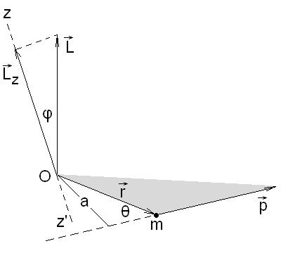

**Στροφορμή ως προς σημείο**  σε  

Η στροφορμή είναι επομένως αξονικό διάνυσμα. Η διεύθυνση της είναι κάθετη στο επίπεδο των  και . Στο σχήμα  αυτό είναι το σκιασμένο επίπεδο. Η φορά της ορίζεται από τον κανόνα του δεξιόστροφου κοχλία. Επειδή:



Λαμβάνουμε:

**σχέση στροφορμής-ταχύτητας**  

Σύμφωνα με τον ορισμό του διανυσματικού γινομένου το μέτρο της στροφορμής είναι:

**μέτρο στροφορμής**  

όπου a είναι η απόσταση του φορέα της δύναμης p από το σημείο αναφοράς Ο. Η απόσταση αυτή ονομάζεται **βραχίονας της στροφορμής**. Σημειώνουμε ότι η στροφορμή ως προς σημείο εξαρτάται από το σημείο αναφοράς Ο.

Θεωρούμε τώρα τον άξονα zz’ του σχήματος  σελίδα 64. Η προβολή  της στροφορμής  είναι η **στροφορμή ως προς άξονα**. Το μέτρο της είναι:



Η στροφορμή ενός μηχανικού συστήματος είναι το άθροισμα των στροφορμών των επί μέρους στοιχείων του.

**στροφορμή μηχανικού συστήματος**  

Στο παράδειγμα του σχήματος  εικονίζεται η στροφορμή  ως προς το σημείο Ο μηχανικού συστήματος συνισταμένου από δύο στοιχεία (1) και (2) με στροφορμές  και  αντίστοιχα.

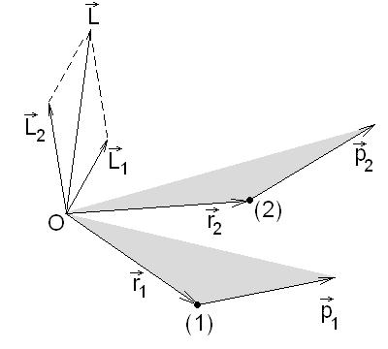

**3.3 Νόμος της περιστροφικής κίνησης**

Στο σχήμα  εικονίζεται ένα υλικό σημείο με ορμή  και στροφορμή  ως προς το σημείο Ο. Στο υλικό σημείο ασκείται η δύναμη . Θέλουμε να μελετήσουμε, πώς μεταβάλλεται η στροφορμή του σωματιδίου. Βρίσκουμε γι’ αυτό το ρυθμό μεταβολής της στροφορμής . Από την εξίσωση ορισμού  λαμβάνουμε:

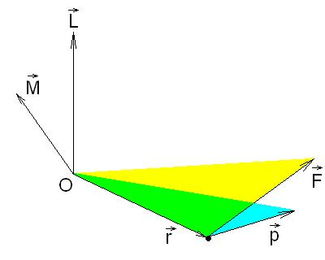

 

Εξετάζουμε κάθε έναν από τους δύο όρους ξεχωριστά. Στον πρώτο όρο ο παράγοντας

 δίνει εξ ορισμού την ταχύτητα . Επομένως:



Όμως σύμφωνα με τον ορισμό του διανυσματικού γινομένου:



Επομένως:

 

Στο δεύτερο όρο περιέχεται ο ρυθμός μεταβολής της ορμής  ο οποίος είναι σύμφωνα με το θεμελιώδη νόμο της κίνησης ίσος προς την ασκούμενη δύναμη . Λαμβάνουμε έτσι:



Το διανυσματικό γινόμενο  είναι εξ ορισμού η ροπή  της δύναμης  ως προς το σημείο Ο. Επομένως:

 

Θέτουμε τις εξισώσεις  και  στην  και προκύπτει ο:

**νόμος της περιστροφικής κίνησης**  

Η εξίσωση αυτή, που είναι διανυσματική, δηλώνει ότι ο ρυθμός μεταβολής της στροφορμής έχει ίδιο μέτρο, διεύθυνση και φορά με εκείνα της ορμής. Αν δεν ασκείται ροπή, ή αν η συνισταμένη ροπή είναι μηδέν, τότε η στροφορμή του υλικού σημείου διατηρείται. Αυτό θα το δούμε στα επόμενα παραδείγματα.

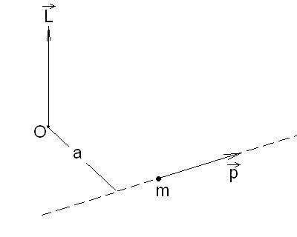 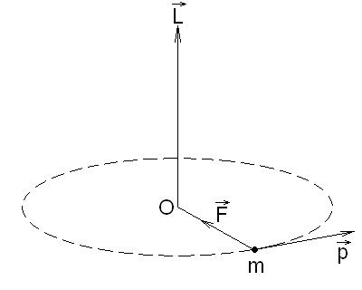

Στο σχήμα  στο σώμα μάζας m δεν ασκείται καμιά δύναμη. Το σώμα εκτελεί επομένως ευθύγραμμη ομαλή κίνηση. Επειδή το μήκος a του βραχίονα της στροφορμής είναι σταθερό, είναι σταθερή και η στροφορμή.

Στο σχήμα  το σώμα μάζας m συνδέεται με το σημείο Ο μέσω ενός νήματος και εκτελεί κυκλική κίνηση. Στο σώμα ασκείται μόνον η τάση του νήματος  σε ρόλο κεντρομόλου δύναμης. Εδώ η δύναμη διέρχεται από το σημείο Ο και δίνει ροπή ίση προς μηδέν. Το σώμα κινείται επομένως ομαλά κυκλικά και η στροφορμή  είναι σταθερή. Αν σπάσει το νήμα, τότε ερχόμαστε στο προηγούμενο. Η στροφορμή, αλλά και η ορμή παραμένουν σταθερές και το σώμα κινείται ευθύγραμμα και ομαλά.

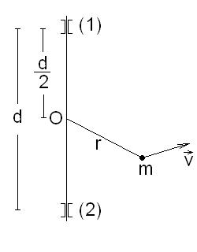 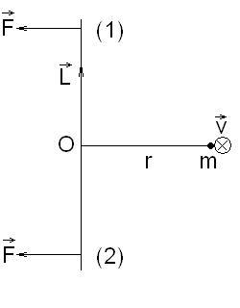 

Στο σχήμα  το υλικό σημείο μάζας m, που συνδέεται με το μέσον Ο ακλόνητου άξονα μέσω στελέχους αμελητέας μάζας μήκους r, εκτελεί ομαλή περιστροφική κίνηση με ταχύτητα v. Στο σχήμα  εικονίζεται το διάγραμμα των δυνάμεων του ελεύθερου συστήματος, δηλαδή του συστήματος χωρίς τα έδρανα. Στο σύστημα ασκούνται δύο ίσες μεταξύ τους δυνάμεις  προερχόμενες από τα έδρανα (1) και (2). Λαμβάνουμε ως σημείο αναφοράς της στροφορμής και των ροπών το μέσον Ο του άξονα περιστροφής. Με αυτό το σημείο αναφοράς η στροφορμή  του υλικού σημείου έχει τη διεύθυνση του άξονα περιστροφής. Επί πλέον οι ροπές των δυνάμεων από τα έδρανα αλληλοαναιρούνται ως ίσες, αλλά αντίθετες. Η στροφορμή διατηρείται επομένως σταθερή και το υλικό σημείο εκτελεί ομαλή κυκλική κίνηση.

Η συνισταμένη των δύο δυνάμεων προσδίδει στο υλικό σημείο την κεντρομόλο επιτάχυνση  επομένως κάθε δύναμη έχει μέτρο:



**3.4 Η κίνηση του στερεού σώματος**

**3.4.1 Το απόλυτα στερεό σώμα**

Στα προηγούμενα κεφάλαια αντιμετωπίσαμε τα σώματα ως υλικά σημεία, δηλαδή ως σώματα των οποίων οι διαστάσεις δεν επηρεάζουν την κίνηση. Στην πράξη η προσέγγιση αυτή είναι δυνατή σε μερικές μόνον περιπτώσεις. Ένα τυπικό παράδειγμα, όπου η προσέγγιση του υλικού σημείου είναι ανίσχυρη, είναι αυτό της κύλισης ενός δίσκου, την οποία γνωρίσαμε στην παράγραφο 1.4.5.3 της Κινηματικής.

Για την αντιμετώπιση των προβλημάτων, όπου δε μπορούμε να αγνοήσουμε τις διαστάσεις ενός σώματος εισάγεται η έννοια του **απόλυτα στερεού σώματος**, ή απλά **στερεού σώματος**. Το στερεό σώμα είναι ένα μηχανικό σύστημα στο οποίο η απόσταση μεταξύ δυο οποιωνδήποτε στοιχείων του είναι σταθερή. Το μέγεθος και το σχήμα του απόλυτα στερεού σώματος είναι συνεπώς σταθερό.

**3.4.2 Η μεταφορική και η περιστροφική κίνηση**

Στο σχήμα  εικονίζεται η γενική περίπτωση κίνησης ενός στερεού σώματος. Το σώμα μετατοπίζεται και συγχρόνως περιστρέφεται. Η κίνηση αυτή αναλύεται σε δύο ανεξάρτητες κινήσεις: μια **μεταφορική** και μια **περιστροφική** κίνηση.

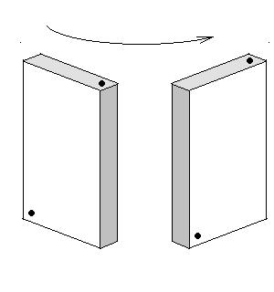 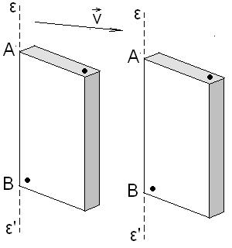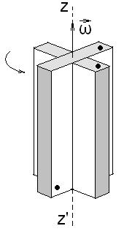

Στη μεταφορική κίνηση η ευθεία εε’, που συνδέει ένα τυχαίο ζεύγος σημείων Α, Β του στερεού, μετακινείται με ταχύτητα  παραμένοντας παράλληλη στην αρχική της διεύθυνση όπως στο σχήμα  και το σώμα συμπεριφέρεται ως υλικό σημείο τοποθετημένο στο κέντρο μάζας. Στην περιστροφική κίνηση όλα τα σημεία του στερεού διαγράφουν κυκλικές τροχιές με γωνιακή ταχύτητα . Τα κέντρα αυτών των κυκλικών τροχιών περιέχονται στην ίδια ευθεία και ορίζουν τον **άξονα περιστροφής**. Στο παράδειγμα του σχήματος  ο άξονας περιστροφής είναι ο zz’. Ο άξονας περιστροφής είναι κάθετος στο επίπεδο των κυκλικών τροχιών. Η γωνιακή ταχύτητα  είναι επίσης κάθετη στο επίπεδο των κυκλικών τροχιών. Η διεύθυνση της γωνιακής ταχύτητας είναι κατά συνέπεια αυτή του άξονα περιστροφής. Η ταχύτητα κάθε σημείου είναι άθροισμα των ταχυτήτων λόγω των δύο κινήσεων.

**3.4.3 Η στροφορμή σημειακής μάζας ως προς άξονα περιστροφής**

Η σημειακή μάζα στο σχήμα  σελίδα 70 εκτελεί κυκλική κίνηση ακτίνας r περί τον άξονα zz’ με γωνιακή ταχύτητα . Λαμβάνουμε ως αρχή του συστήματος αναφοράς το σημείο Ο, οπότε η θέση της σημειακής μάζας ορίζεται από το διάνυσμα . Η στροφορμή  είναι σύμφωνα με τον ορισμό της κάθετη στο επίπεδο των  και . Στο σχήμα αυτό είναι το σκιασμένο επίπεδο. Συμπεραίνουμε έτσι ότι στη γενική περίπτωση η διεύθυνση της στροφορμής  και της γωνιακής ταχύτητας  δε συμπίπτουν.

Εδώ εντοπίζουμε το ενδιαφέρον μας στη στροφορμή  ως προς τον άξονα περιστροφής zz’. Το μέτρο της είναι:



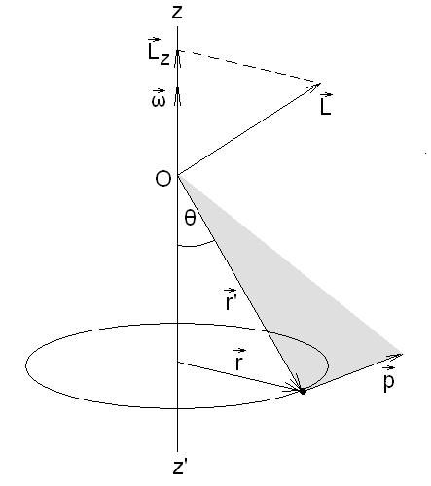

Όμως:

  

Εκφράζουμε την ταχύτητα v συναρτήσει της γωνιακής ταχύτητας: . Λαμβάνουμε επίσης υπ’ όψη ότι τα διανύσματα  και  είναι παράλληλα και ομόρροπα. Προκύπτει έτσι η διανυσματική εξίσωση:

**στροφορμή σωματιδίου ως προς άξονα περιστροφής**  

**3.4.4 Η στροφορμή στερεού σώματος ως προς άξονα. Ροπή αδρανείας**

Το στερεό σώμα στο σχήμα  σελίδα 71 στρέφεται περί τον άξονα zz’ με γωνιακή ταχύτητα ω. Θέλουμε να υπολογίσουμε τη στροφορμή  του σώματος ως προς τον άξονα περιστροφής.

Θεωρούμε ότι το σώμα συνίσταται από n διακριτές σημειακές μάζες , …  σε αντίστοιχες αποστάσεις , …  από τον άξονα περιστροφής. Όλα τα υλικά σημεία στρέφονται με την ίδια γωνιακή ταχύτητα ω. Σύμφωνα με την εξίσωση  τα μέτρα των στροφορμών τους ως προς τον άξονα zz’ είναι:





.

.

.



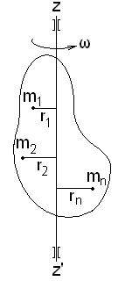

Αθροίζουμε τις στροφορμές των υλικών σημείων και λαμβάνουμε:

**στροφορμή στερεού ως προς άξονα**  

Το άθροισμα  είναι η ροπή αδρανείας του στερεού ως προς τον άξονα περιστροφής zz’.

**ροπή αδρανείας στη διακριτή κατανομή** σε  

Η ροπή αδρανείας είναι μονόμετρο μέγεθος και εξαρτάται από την κατανομή της μάζας γύρω από τον άξονα περιστροφής. Αυτό θα γίνει κατανοητό με το επόμενο παράδειγμα.

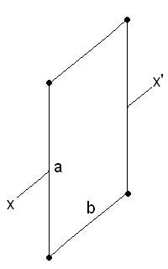 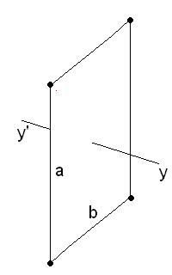 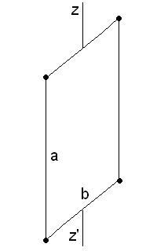

Θεωρούμε τέσσερα υλικά σημεία με ίσες μάζες m στις κορυφές ορθογωνίου πλαισίου με πλευρές a και b. Τα στελέχη, που συνδέουν τα υλικά σημεία έχουν αμελητέες μάζες. Στο σχήμα  λαμβάνουμε ως άξονα τον xx’. Η απόσταση κάθε υλικού σημείου από τον άξονα περιστροφής είναι ίση προς . Η ροπή αδρανείας ως προς τον άξονα xx’ είναι:

  

Στο σχήμα  σελίδα 71 λαμβάνουμε ως άξονα τον yy’. Η απόσταση κάθε μάζας από τον άξονα περιστροφής είναι ίση προς . Η ροπή αδρανείας ως προς τον άξονα yy’ είναι:

   

Στο σχήμα  σελίδα 67 λαμβάνουμε ως άξονα τον zz’. Η απόσταση κάθε μάζας από τον άξονα περιστροφής είναι ίση προς . Η ροπή αδρανείας ως προς τον άξονα xx’ είναι:

   

Παρατηρούμε ότι για κάθε άξονα λαμβάνουμε διαφορετική τιμή ροπής αδρανείας.

Στο προηγούμενο παράδειγμα, όπου η κατανομή των μαζών ήταν διακριτή, η ροπή αδρανείας προκύπτει ως άθροισμα. Αν η κατανομή της μάζας είναι συνεχής, πρέπει να αντικαταστήσουμε το άθροισμα με ολοκλήρωμα:

**ροπή αδρανείας στη συνεχή κατανομή**  σε  

Στο επόμενο παράδειγμα θα υπολογίσουμε τη ροπή αδρανείας του δακτυλίου μάζας m του σχήματος  ως προς άξονα διερχόμενο από το κέντρο και κάθετα στο επίπεδο του δακτυλίου.

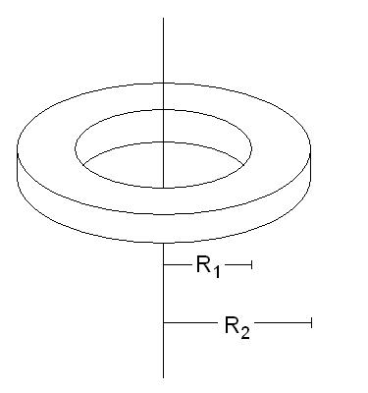 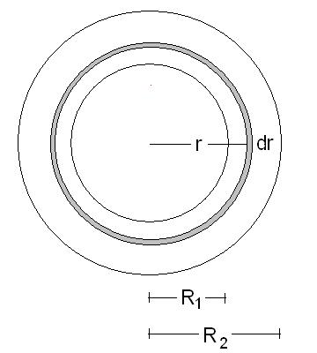

Διαμερίζουμε το δακτύλιο σε ομόκεντρους δακτυλίους απειροστού πάχους dr όπως στο σχήμα . Το εμβαδόν κάθε στοιχειώδους δακτυλίου είναι:



Θα υπολογίσουμε τη μάζα dm του στοιχειώδους δακτυλίου ακτίνας r. Έστω

 

η επιφανειακή πυκνότητα της μάζας. Τότε η μάζα του στοιχειώδους δακτυλίου είναι:

 

Θέτουμε την εξίσωση  στην  και λαμβάνουμε:

 

 

Αυτή είναι η ζητούμενη ροπή αδρανείας του δακτυλίου συναρτήσει της επιφανειακής πυκνότητας της μάζας. Θα συσχετίσουμε τώρα τη ροπή αδρανείας με την ίδια τη μάζα και τις διαστάσεις του δακτυλίου.

Η μάζα του δακτυλίου είναι:

 

Θέτουμε την εξίσωση  στην  και λαμβάνουμε:

 

Επανερχόμαστε στην εξίσωση . Με την εισαγωγή της έννοιας της ροπής αδρανείας λαμβάνουμε τη γενική έκφραση για τη στροφορμή στερεού σώματος ως προς άξονα:

**στροφορμή στερεού ως προς άξονα**  

**3.4.5 Το θεώρημα των παραλλήλων αξόνων**

Στα προηγούμενα παραδείγματα υπολογισμού ροπής αδρανείας οι άξονες αναφοράς διέρχονταν από το κέντρο μάζας. Αυτό είναι βέβαια αρκετά βολικό, γιατί η παρεχόμενη συμμετρία διευκολύνει σημαντική τις αλγεβρικές πράξεις. Στη γενική περίπτωση έχουμε να υπολογίσουμε όμως τη ροπή αδρανείας ως προς οποιονδήποτε άξονα. Θα διαπιστώσουμε ότι ο υπολογισμός είναι εύκολος, αν είναι γνωστή η ροπή αδρανείας ως προς άξονα διερχόμενο από το κέντρο μάζας του σώματος και παράλληλο προς τον δοθέντα. Αυτό γίνεται με τη βοήθεια του θεωρήματος των παραλλήλων αξόνων.

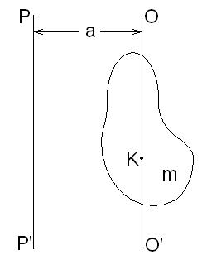

Στο σχήμα  εικονίζεται ένα στερεό σώμα μάζας m και οι παράλληλοι άξονες ΟΟ’ και ΡΡ’. Η απόσταση μεταξύ των δύο αξόνων είναι ίση προς a. Ο άξονας ΟΟ’ διέρχεται από το κέντρο μάζας Κ του σώματος. Η ροπή αδρανείας του στερεού ως προς τον άξονα ΟΟ’ είναι ίση προς . Τότε η ροπή αδρανείας  του σώματος ως προς τον άξονα ΡΡ’ είναι:

**θεώρημα παραλλήλων αξόνων**  

Για να αποδείξουμε το θεώρημα των παραλλήλων αξόνων, θα γνωρίσουμε προηγουμένως μιαν ιδιότητα του κέντρου μάζας, η θέση του οποίου ορίζεται από την εξίσωση:

**κέντρο μάζας ** = 

Αν λάβουμε ως αρχή του συστήματος αναφοράς το ίδιο το κέντρο μάζας Κ, τότε η εξίσωση  γίνεται:

 

 

Στο σχήμα  σελίδα 75 εικονίζεται το διάνυσμα θέσης  ενός υλικού σημείου μάζας  του στερεού. Αναλύουμε το διάνυσμα  σε δύο συνιστώσες, την  παράλληλη προς τον άξονα ΟΟ’ και την  κάθετη στον άξονα ΟΟ’:

 

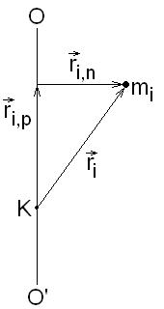 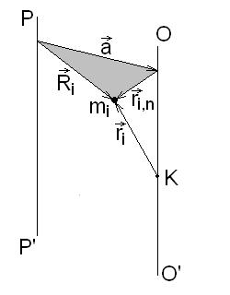

Εισάγουμε την εξίσωση  στην εξίσωση  και λαμβάνουμε:

 

Για να συμβαίνει όμως αυτό, πρέπει και οι δύο όροι της  να είναι μηδέν:

 

 

Ερχόμαστε τώρα στον υπολογισμό της ροπής αδρανείας ως προς τον άξονα ΡΡ’. Στο σχήμα  το διάνυσμα  ορίζει τη θέση του σημείου μάζας  ως προς το κέντρο μάζας Κ του σώματος. Το διάνυσμα , που έχει μέτρο ίσο προς την απόσταση μεταξύ των δύο αξόνων, είναι κάθετο στους δύο άξονες. Το διάνυσμα  είναι κάθετο στον άξονα ΟΟ’. Το σκιασμένο επίπεδο στο σχήμα  είναι επομένως κάθετο στους δύο άξονες, οπότε το διάνυσμα  είναι κάθετο στον άξονα ΡΡ’. Αυτό είναι ίσο προς:

 

Η ροπή αδρανείας ως προς τον άξονα ΡΡ’ είναι:

 

Θέτουμε την εξίσωση  στην εξίσωση  και λαμβάνουμε:

 

Επειδή:



Ο πρώτος όρος στο δεξιό της  μας δίνει το γινόμενο . Ο δεύτερος όρος είναι σύμφωνα με την εξίσωση  ίσος προς μηδέν. Ο τρίτος όρος είναι η ροπή αδρανείας  ως προς τον άξονα ΟΟ’. Επομένως:

  = 

Όπερ έδει δείξαι.

Από το θεώρημα παραλλήλων αξόνων προκύπτει το επόμενο χρήσιμο συμπέρασμα:

**Για δεδομένη διεύθυνση αξόνων η ελάχιστη ροπή αδρανείας είναι αυτή ως προς τον άξονα το διερχόμενο από το κέντρο μάζας.**

Στον επόμενο πίνακα περιέχονται οι ροπές αδρανείας μερικών επιλεγμένων σχημάτων.

ΠΙΝΑΚΑΣ 1: ΡΟΠΕΣ ΑΔΡΑΝΕΙΑΣ ΕΠΙΛΕΓΜΕΝΩΝ ΣΧΗΜΑΤΩΝ

|  |  |  |
| --- | --- | --- |
| λεπτότοιχος κύλινδρος, στεφάνη | thin ring |  |
| λεπτός δακτύλιος | thin ring2 |  |
| συμπαγής κύλινδρος, δίσκος | disc |  |
| δακτύλιος | ring |  |
| λεπτή ράβδος | rod |  |
| ορθογώνιο παραλληλεπίπεδο | parallilepipedo |  |
| συμπαγής σφαίρα | sphere |  |
| συμπαγής κώνος | cone |  |

Ακολουθούν εφαρμογές υπολογισμού ροπής αδρανείας και του θεωρήματος των παραλλήλων αξόνων. Όπου χρειαστεί θα χρησιμοποιήσουμε τους τύπους του ανωτέρω πίνακα.

**Ε1** Τροχός ποδηλάτου έχει n=24 ακτίνες. Η στεφάνη του τροχού έχει μάζα m=0,4kg. Κάθε ακτίνα έχει μήκος r=0,35m και μάζα m’=0,033kg. Να υπολογίσετε τη ροπή αδρανείας του τροχού.

Η ροπή αδρανείας είναι αθροιστικό μέγεθος. Με αυτό εννοούμε ότι η ροπή αδρανείας του όλου είναι ίση προς το άθροισμα των ροπών αδρανείας των μερών του. Η ροπή αδρανείας του τροχού είναι άθροισμα της ροπής αδρανείας της στεφάνης και των ροπών αδρανείας των ακτίνων.

Η ροπή αδρανείας της στεφάνης είναι:



Η ροπή αδρανείας κάθε ακτίνας ως προς κάθετο άξονα διερχόμενο από το μέσον της είναι:



Εδώ έχουμε να υπολογίσουμε τη ροπή αδρανείας ως προς άξονα διερχόμενο κάθετα από το άκρο της ακτίνας. Εφαρμόζομε το θεώρημα των παραλλήλων αξόνων και λαμβάνουμε:



Η ροπή αδρανείας του τροχού είναι επομένως:

  

**Ε2** Να υπολογίσετε τη ροπή αδρανείας του δακτυλίου του σχήματος ως προς άξονα τέμνοντα κάθετα την εσωτερική περιφέρεια του.

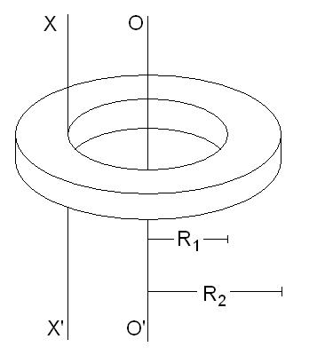

Η ροπή αδρανείας ως προς τον άξονα ΟΟ’ είναι:



Η απόσταση μεταξύ των αξόνων ΟΟ’ και ΧΧ’ είναι ίση προς την εσωτερική ακτίνα του δακτυλίου . Εφαρμόζουμε το θεώρημα των παραλλήλων αξόνων και λαμβάνουμε:

 



**Ε3** Από δίσκο με επιφανειακή πυκνότητα μάζας  και ακτίνα r αφαιρούμε το μικρότερο δίσκο ακτίνας  όπως στο σχήμα. Να υπολογίσετε τη ροπή αδρανείας Ι του σχηματιζόμενου μηνίσκου ως προς άξονα διερχόμενο κάθετα στο επίπεδο του δίσκου από το κέντρο του Κ.

Η ζητούμενη ροπή αδρανείας Ι είναι ίση προς τη ροπή αδρανείας του πλήρους δίσκου  μείον τη ροπή αδρανείας  του αφαιρουμένου δίσκου:

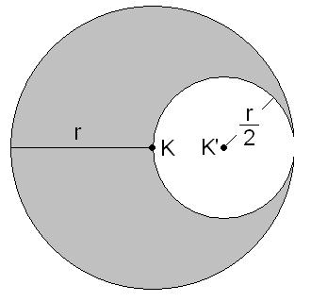



Η ροπή αδρανείας  του δίσκου είναι:



Και επειδή:



Λαμβάνουμε:



Η ροπή αδρανείας του δίσκου ακτίνας  ως προς το σημείο Κ υπολογίζεται με τη βοήθεια του θεωρήματος των παραλλήλων αξόνων. Η απόσταση ΚΚ’ είναι ίση προς  επομένως:



Η ροπή αδρανείας του μηνίσκου είναι επομένως:

  

**3.4.5 Νόμος περιστροφής στερεού σώματος περί άξονα**

Στο σώμα του σχήματος  Ασκείται η ροπή Μ κατά τη διεύθυνση του άξονα περιστροφής zz’. Διαμερίζουμε το σώμα σε σημειακές μάζες όπως στο σχήμα  και λαμβάνουμε υπ’ όψη ότι στο στερεό σώμα όλα τα σημεία του κινούνται με την ίδια γωνιακή ταχύτητα. Θεωρούμε τώρα τη σημειακή μάζα  σε απόσταση  από τον άξονα περιστροφής όπως στο σχήμα .

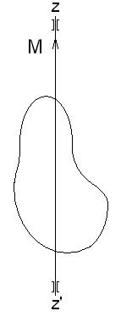 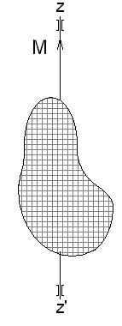 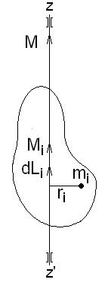

Στη σημειακή μάζα  ασκείται η συνιστώσα  της ροπής Μ. Σύμφωνα με το νόμο της περιστροφικής κίνησης  η στροφορμή  του υλικού σημείου μεταβάλλεται κατά τη διεύθυνση της ασκούμενης ροπής  -εν προκειμένω κατά τη διεύθυνση του άξονα περιστροφής- με ρυθμό:

 

Από την εξίσωση  γνωρίζουμε ότι η στροφορμή του υλικού σημείου i ως προς τον άξονα zz’ είναι:

 

Θέτουμε την εξίσωση  στην  και λαμβάνουμε:

 

Όπου: 

Είναι η γωνιακή επιτάχυνση της σημειακής μάζας. Αθροίζουμε τις ροπές  της εξίσωσης  για όλες τις σημειακές μάζες . Λαμβάνουμε υπ’ όψη ότι η γωνιακή επιτάχυνση είναι η ίδια για όλα τα σημεία-i οπότε:

 

Το άθροισμα αριστερά μας δίνει την ασκούμενη ροπή Μ. Το άθροισμα στην παρένθεση δεξιά είναι η ροπή αδρανείας Ι του στερεού ως προς τον άξονα περιστροφής zz’. Επομένως:

**νόμος περιστροφής στερεού περί άξονα**  

Η ασκούμενη ροπή προσδίδει δηλαδή στο στερεό γωνιακή επιτάχυνση. Το αίτιο της επιτάχυνσης είναι η ροπή και το αποτέλεσμα η γωνιακή επιτάχυνση. Η ροπή αδρανείας εισέρχεται ως σταθερά αναλογίας μεταξύ του αιτίου και του αποτελέσματος.

**3.4.6 Εφαρμογές του νόμου περιστροφής στερεού περί άξονα**

Στην παράγραφο αυτή θα δούμε μερικές εφαρμογές του νόμου περιστροφής στερεού περί άξονα.

*Παράδειγμα* 1: Στο σχήμα  σελίδα 81 ο δίσκος μπορεί να στρέφεται μέσω του εκτυλισσόμενου νήματος με σταθερή δύναμη F περί σταθερό άξονα διερχόμενο κάθετα στο επίπεδο του από το κέντρο του Κ. Θα υπολογίσουμε τη γωνιακή επιτάχυνση α του δίσκου και τη γωνιακή ταχύτητα μετά μια πλήρη περιστροφή από την έναρξη της κίνησης

Η δύναμη F ασκεί ως προς τον άξονα περιστροφής ροπή Μ. Στο σχήμα  σελίδα 81 εικονίζεται η διεύθυνση και η φορά της ασκούμενης ροπής. Ο βραχίονας της ροπής είναι ίσος προς την ακτίνα r του δίσκου. Το μέτρο της ροπής είναι:

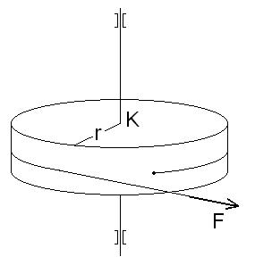 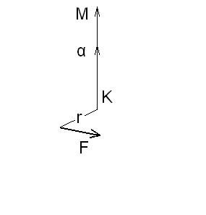

 

Εφαρμόζουμε το νόμο της περιστροφής στερεού περί άξονα. Θέτουμε γι’ αυτό την εξίσωση  στην  και λαμβάνουμε:



Η ροπή αδρανείας του δίσκου είναι:

  

Λαμβάνουμε έτσι τη γωνιακή επιτάχυνση της σφαίρας:

 

Η γωνιακή επιτάχυνση έχει τη διεύθυνση και φορά της ροπής.

Η γωνιακή ταχύτητα συναρτήσει της γωνιακής επιτάχυνσης δίνεται από την εξίσωση:

 

Και η γωνία περιστροφής:

 

Εδώ φ=2π επομένως:

  

*Παράδειγμα* 2: Θέλουμε να εξετάσουμε τώρα το ίδιο πρόβλημα, αλλά χωρίς το σταθερό άξονα περιστροφής. Μπορούμε να θεωρήσουμε γι’ αυτό ότι ο δίσκος ηρεμεί επάνω σε ένα τελείως λείο οριζόντιο τραπέζι και ότι το νήμα αρχίζει να εκτυλίσσεται τεινόμενο από τη σταθερή οριζόντια δύναμη F όπως στο σχήμα .

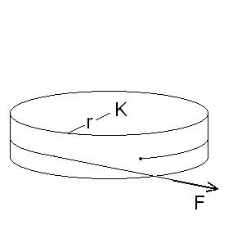 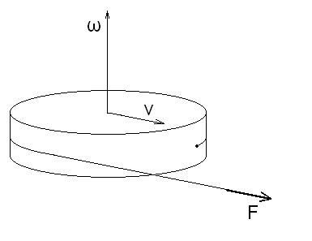

Η κίνηση του δίσκου είναι σύνθεση μιας μεταφορικής κίνησης με ταχύτητα v και μιας περιστροφικής κίνησης με γωνιακή ταχύτητα ω όπως εικονίζεται στο σχήμα . Δεν είναι γνωστή η σχέση μεταξύ των δύο ταχυτήτων. Πρέπει πάντως να ικανοποιούν το νόμο της περιστροφικής κίνησης του στερεού για οποιονδήποτε άξονα.

Θα υπολογίσουμε τη στροφορμή του δίσκου ως προς τον άξονα, που διέρχεται από το κέντρο Κ κάθετα στο επίπεδο του δίσκου όπως στο σχήμα . Η στροφορμή λόγω της μεταφορικής κίνησης είναι ίση προς το γινόμενο της ορμής mv του δίσκου επί την απόσταση του φορέα της από το σημείο αναφοράς Κ. Εδώ όμως η απόσταση αυτή είναι μηδέν, επομένως η στροφορμή του δίσκου οφείλεται μόνο στην περιστροφική κίνησης και ίση προς:

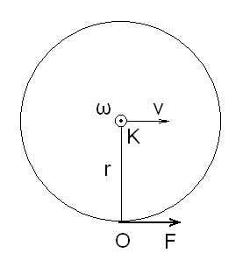

 

Η ροπή ως προς το σημείο Κ είναι:



Ο ρυθμός μεταβολής της στροφορμής είναι ίσος προς τη ροπή:

  

Επομένως η γωνιακή επιτάχυνση είναι:

 

Λαμβάνουμε τώρα ως σημείο αναφοράς των ροπών και των στροφορμών το σημείο Ο της περιφέρειας. Τώρα η ροπή της δύναμης είναι μηδέν. Αυτό σημαίνει ότι ο ρυθμός της μεταβολής της στροφορμής του δίσκου ως προς το σημείο Ο είναι μηδέν, επομένως η στροφορμή παραμένει σταθερή. Επειδή θεωρήσαμε ότι στην αρχική κατάσταση ο δίσκος είναι ακίνητος, πρέπει η ολική στροφορμή να παραμένει μηδέν.

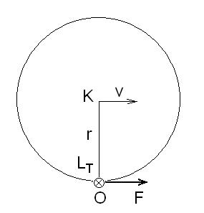 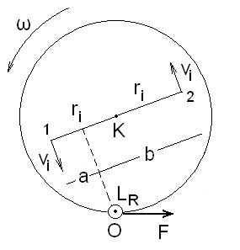

Εδώ η στροφορμή  λόγω της μεταφορικής κίνησης είναι:



Με φορά όπως στο σχήμα . Θα υπολογίσουμε τώρα τη στροφορμή  ως προς το σημείο Ο λόγω της περιστροφικής κίνησης. Στο σχήμα  έχουμε θεωρήσει δύο ίσες σημειακές μάζες σε συμμετρικές θέσεις (1) και (2) ως προς το κέντρο του δίσκου. Η στροφορμή του ζεύγους αυτών των δύο μαζών είναι:



Όμως:

   

Αυτή είναι όμως και η στροφορμή του ζεύγους ως προς το κέντρο Κ. Αν αθροίσουμε λοιπόν τις στροφορμές όλων αυτών των συμμετρικών ζευγών, θα λάβουμε πάλι τη στροφορμή του δίσκου ως προς το κέντρο του Κ:

 

Σημειώνουμε ότι το συμπέρασμα αυτό είναι γενικό και ισχύει για οποιοδήποτε σημείο, γιατί η εξίσωση  είναι ανεξάρτητη από τη θέση του σημείου Ο και εξαρτάται μόνον από τις αποστάσεις των σημείων (1) και (2) από το κέντρο Κ. Η εξίσωση  θα είναι χρήσιμη και στα δύο επόμενα παραδείγματα.

Επειδή η στροφορμή λόγω της περιστροφής έχει αντίθετη φορά εκείνης λόγω μεταφοράς έχουμε:

  

Βρίσκουμε έτσι τη σχέση μεταξύ της ταχύτητας της μεταφορικής κίνησης και της γωνιακής ταχύτητας:



Η επιτάχυνση a της μεταφορικής κίνησης είναι:



Αντικαθιστούμε στην τελευταία τη γωνιακή επιτάχυνση α με την  και λαμβάνουμε:

 

Παρατηρούμε ότι η επιτάχυνση της μεταφορικής κίνησης είναι εκείνη, που θα προδώσει η δύναμη F αν ασκηθεί στο κέντρο μάζας του. Αυτό σημαίνει ότι οι δύο δίσκοι του σχήματος , που ξεκινούν συγχρόνως από την ίδια αφετηρία ΑΑ’, θα κινούνται σε κάθε χρονική στιγμή με την ίδια ταχύτητα και θα απέχουν εξ ίσου από την αφετηρία.

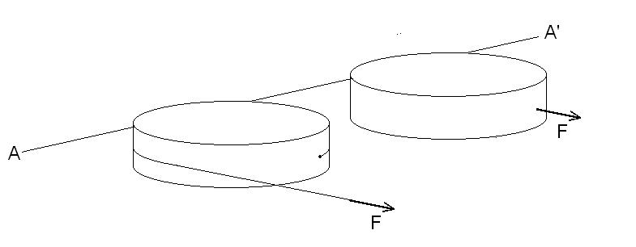

*Παράδειγμα* 3: Στο σχήμα  σελίδα 85 το σώμα μάζας  εκτυλίσσει κατά την πτώση του το νήμα, που είναι περιελιγμένο γύρω από το δίσκο ακτίνας r και μάζας . Ο δίσκος στρέφεται περί σταθερό άξονα διερχόμενο από το κέντρο του Κ κάθετα στο επίπεδο του. Θέλουμε να βρούμε την επιτάχυνση του πίπτοντος σώματος και την τάση του νήματος.

Στο σύστημα δίσκου-σώματος ασκούνται τρεις δυνάμεις: το βάρος του δίσκου , το βάρος του σώματος  και η δύναμη Α από το έδρανο στο δίσκο. Λαμβάνουμε ως άξονα αναφοράς των στροφορμών και των ροπών τον διερχόμενο από το κέντρο Κ και κάθετα στο επίπεδο του δίσκου. Η ροπές των δυνάμεων  και Α είναι μηδέν. Η συνισταμένη ροπή είναι επομένως η:

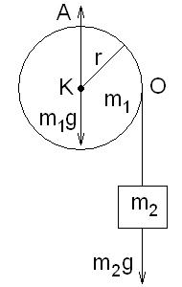 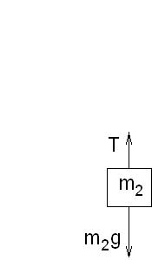 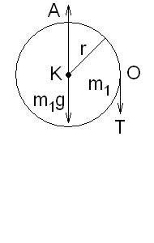

 

Η στροφορμή  του συστήματος είναι ίση προς το άθροισμα της στροφορμής του δίσκου  και της στροφορμής του σώματος :





Όπου ω είναι η γωνιακή ταχύτητα περιστροφής του δίσκου και v η ταχύτητα πτώσης του σώματος με: v=ωr. Η στροφορμή του συστήματος είναι έτσι:

 

Η ροπή  είναι ίση προς το ρυθμό μεταβολής της στροφορμής . Από τις εξισώσεις  και  λαμβάνουμε:



Η επιτάχυνση a του πίπτοντος σώματος είναι επομένως:

 

Στο σχήμα  εικονίζονται οι δυνάμεις, που ασκούνται στο σώμα. Η συνισταμένη τους προσδίδει στο σώμα την επιτάχυνση, που υπολογίσαμε προηγουμένως:

 

Επομένως:

 

Θέλουμε να ελέγξουμε τη συνέπεια των αποτελεσμάτων μας αλλάζοντας σημείο αναφοράς στροφορμών και ροπών. Επιλέγουμε γι’ αυτό το σημείο Ο. Τώρα η στροφορμή και η ροπή του βάρους του σώματος είναι μηδέν. Η συνισταμένη ροπή είναι ίση προς τη διαφορά της ροπής της αντίστασης από το έδρανο μείον τη ροπή του βάρους του δίσκου. Στο σχήμα  σελίδα 85 εικονίζονται οι δυνάμεις, που ασκούνται στο δίσκο. Επειδή το κέντρο μάζας του δίσκου δεν επιταχύνεται, πρέπει η συνισταμένη των δυνάμεων να είναι μηδέν:

    

Επομένως:



Η στροφορμή του συστήματος είναι ίση προς τη στροφορμή  του δίσκου, όμως σύμφωνα με την εξίσωση  στο παράδειγμα 2, η στροφορμή του δίσκου ως προς οποιοδήποτε σημείο της περιφέρειας είναι ίση προς τη στροφορμή ως προς το κέντρο του:



Όπου v είναι η ταχύτητα των σημείων της περιφέρειας του δίσκου. Ο ρυθμός μεταβολής της στροφορμής  είναι ίσος προς την ασκούμενη ροπή  επομένως:

  

Καταλήξαμε επομένως στο ίδιο αποτέλεσμα με εκείνο της εξίσωσης .

*Παράδειγμα* 4: Στο σχήμα  το νήμα εκτυλίσσεται κατά την πτώση του δίσκου συγκρατούμενο με καρφί στο σημείο Ο. Θα υπολογίσουμε την επιτάχυνση του κέντρου μάζας του δίσκου και την τάση του νήματος. Στο σχήμα  εικονίζονται οι δυνάμεις, που ασκούνται στο δίσκο. Αυτές είναι το βάρος του δίσκου mg και η τάση του νήματος Τ.

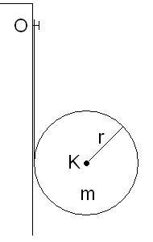 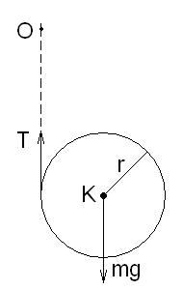

Λαμβάνουμε ως άξονα αναφοράς των ροπών και των στροφορμών τον διερχόμενο δια του σημείου Ο κάθετα στο επίπεδο του δίσκου. Ο δίσκος εκτελεί δύο κινήσεις: μια μεταφορική με ταχύτητα v όπως εικονίζεται στο σχήμα  και μια περιστροφική με γωνιακή ταχύτητα ω όπως εικονίζεται στο σχήμα  με: v=ωr. Η στροφορμή ως προς το σημείο Ο λόγω της μεταφορικής κίνησης είναι:

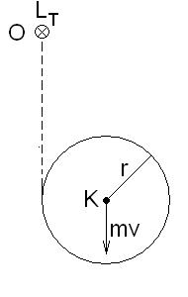 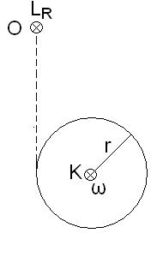

 

Από την εξίσωση  στο παράδειγμα 2 γνωρίζουμε ότι η στροφορμή του δίσκου ως προς οποιοδήποτε σημείο είναι ίση προς τη στροφορμή ως προς το κέντρο του Κ:



 

Στα σχήματα  και  εικονίζονται οι φορές των δύο στροφορμών. Σημειώνουμε ότι έχουν την ίδια φορά. Η στροφορμή του δίσκου ως προς το σημείο Ο είναι επομένως:

 

Η ροπή της τάσης Τ του νήματος ως προς το σημείο Ο είναι μηδέν. Η ασκούμενη ροπή επομένως είναι αυτή του βάρους:

 

Η ροπή  είναι ίση προς το ρυθμό μεταβολής της στροφορμής . Από τις εξισώσεις  και  λαμβάνουμε:



Επομένως η επιτάχυνση a του κέντρου μάζας του δίσκου είναι:

 

Θα υπολογίσουμε τώρα την τάση του νήματος. Αυτό μπορεί να γίνει με δύο τρόπους. Στον πρώτο τρόπο εφαρμόζουμε την εξίσωση  του νόμου της περιστροφής στερεού σώματος περί άξονα. Θα λάβουμε τώρα ως άξονα αναφοράς των ροπών και των στροφορμών τον διερχόμενο δια του κέντρου Κ του δίσκου και κάθετα επί το επίπεδο του. Εδώ η ροπή του βάρους και η στροφορμή λόγω της μεταφορικής κίνησης είναι μηδέν. Η στροφορμή του δίσκου είναι επομένως:

 

Και η ροπή:

 

Η ροπή  είναι ίση προς το ρυθμό μεταβολής της στροφορμής . Από τις εξισώσεις ,  και  λαμβάνουμε:



 

Η τάση του νήματος είναι επομένως ίση προς το ένα τρίτο του βάρους του δίσκου.

Στο δεύτερο τρόπο υπολογισμού εφαρμόζουμε το θεμελιώδη νόμο της κίνησης. Η συνισταμένη των δυνάμεων προσδίδει στο δίσκο την επιτάχυνση a:

    

Φθάνουμε έτσι στο ίδιο αποτέλεσμα με εκείνο της εξίσωσης . Με αυτό τα αποτελέσματα μας είναι συνεπή με τους νόμους της Δυναμικής. Στα παραδείγματα, που αναφέραμε ως εδώ, θα επανέλθουμε στο κεφάλαιο της ενέργειας.

*Παράδειγμα* 5: Στο σχήμα  εικονίζεται ένας στρόβος. Στη θέση αυτή ο στρόβος δεν ισορροπεί, διότι ασκείται η ροπή του βάρους του. Η στροφορμή του στρόβου μεταβάλλεται κατά τη διεύθυνση και φορά της ροπής και ο στρόβος ανατρέπεται κατά τη φορά του βέλους. Στο σχήμα  ο στρόβος περιστρέφεται.

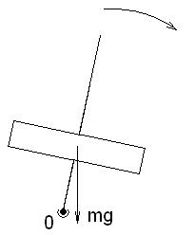 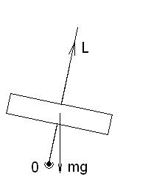

Στο σχήμα , όπου εικονίζεται το διάγραμμα των ροπών και των στροφορμών πρέπει να σημειώσουμε ότι η μεταβολή της στροφορμής dL είναι κάθετη στην ίδια τη στροφορμή L του στρόβου. Αυτό σημαίνει ότι το μέτρο της στροφορμής δεν μεταβάλλεται, αλλά μόνον η διεύθυνση της. Επί πλέον επειδή η συνιστώσα της ροπής ως προς τον κατακόρυφο άξονα είναι μηδέν, δε μεταβάλλεται ούτε η συνιστώσα της στροφορμής κατά τον κατακόρυφο άξονα. Το μόνο μεταβαλλόμενο μέγεθος είναι η κάθετη επί την κατακόρυφο συνιστώσα της στροφορμής. Η γωνία θ μεταξύ του άξονα του στρόβου και της κατακορύφου παραμένει επομένως σταθερή. Ο άξονας του στρόβου στρέφεται δηλαδή περί τον κατακόρυφο άξονα επάνω στην επιφάνεια ενός κατακόρυφου ανεστραμμένου κώνου. Αυτή η χαρακτηριστική κίνηση του στρόβου λέγεται **μετάπτωση.** Την ίδια κίνηση εκτελεί και η στροφορμή, που έχει την ίδια διεύθυνση με τον άξονα του στρόβου. Θα υπολογίσουμε τη γωνιακή ταχύτητα ω’ της μετάπτωσης, δηλαδή τη γωνιακή ταχύτητα με την οποία περιστρέφεται ο άξονας του στρόβου περί τον κατακόρυφο άξονα.

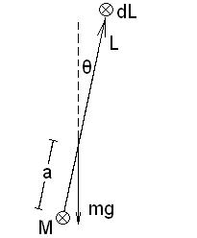 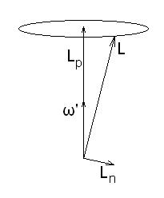

Στο σχήμα  έχουμε αναλύσει τη στροφορμή L σε δύο συνιστώσες. Η  έχει τη διεύθυνση της κατακορύφου. Η  είναι κάθετη στην κατακόρυφο. Σε χρόνο μιας περιόδου T περιστροφής του άξονα του στρόβου η στροφορμή μεταβάλλεται κατά:



Ο ρυθμός μεταβολής της στροφορμής είναι:

 

Από το σχήμα  βρίσκουμε τη ροπή του βάρους:

 

Όπου a είναι η απόσταση του κέντρου μάζας του στρόβου από το σημείο στήριξης. Η ροπή είναι ίση προς το ρυθμό μεταβολής της στροφορμής. Από τις εξισώσεις  και  λαμβάνουμε:

 

 

Αν ο στρόβος στρέφεται περί τον άξονά του με γωνιακή ταχύτητα ω και η ροπή αδρανείας του είναι ίση προς Ι, τότε L=Iω και:

 

Παρατηρούμε ότι η γωνιακή ταχύτητα ω’ της μετάπτωσης είναι τόσο μικρότερη, όσο γρηγορότερα στρέφεται ο στρόβος περί τον άξονά του. Επίσης η γωνιακή ταχύτητα ω’ δεν εξαρτάται από τη γωνία θ. Σημειώνουμε τέλος ότι η περιστροφή του άξονα του στρόβου περί την κατακόρυφο είναι ομόρροπη με την ίδια περιστροφή του στρόβου. Αν ο στρόβος στρέφεται όπως οι δείκτες του ρολογιού, τότε και ο άξονας του στρέφεται περί την κατακόρυφο επίσης όπως οι δείκτες του ρολογιού και αντίστροφα, όπως εικονίζεται στο σχήμα .

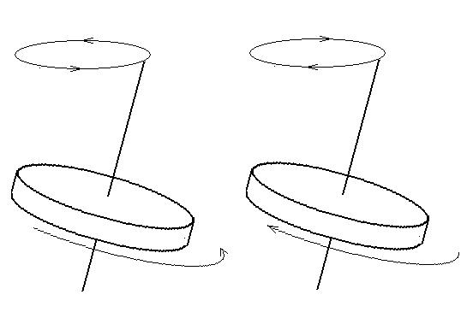

Πρέπει να σημειώσουμε ότι αυτή η ανάλυση της κίνησης του στρόβου είναι προσεγγιστική και μπορεί να επιτευχθεί μόνον, αν συγχρόνως με την έναρξη της μετάπτωσης δώσουμε στον άξονα μιαν ορισμένη ώθηση προς τα επάνω. Στην πραγματικότητα ο άξονας του στρόβου δε γράφει την κωνική επιφάνεια, που περιγράψαμε, αλλά απομακρύνεται και πλησιάζει διαδοχικά την κατακόρυφο. Η κίνηση αυτή λέγεται **κλονισμός**. Το άκρο του άξονα περιστροφής δε γράφει επομένως οριζόντιο κύκλο, αλλά μιαν οφιοειδή γραμμή, το σχήμα της οποίας εξαρτάται από τις συνθήκες έναρξης της μετάπτωσης. Στο σχήμα  εικονίζεται η γραμμή, που θα διαγράψει το άκρο του άξονα, αν το αφήσουμε πολύ προσεκτικά στο σημείο (1). Ο άξονας απομακρύνεται από την κατακόρυφο ως τη γωνία  για να επανέλθει στη  και να απομακρυνθεί και πάλι κ.ο.κ. Το φαινόμενο του κλονισμού μειώνεται με την ταχύτητα περιστροφής του στρόβου περί τον άξονα του.

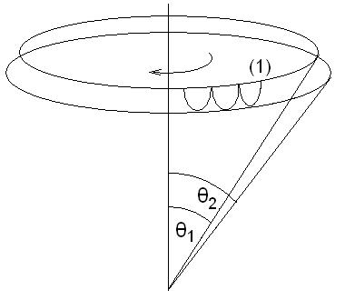

**3.5 Ευστάθεια της περιστροφικής κίνησης**

**3.5.1 Δυνάμεις ασκούμενες στα έδρανα. Αζυγοσταθμία**

Στο σχήμα  οι δύο ίσες μάζες m συνδέονται με ένα στέλεχος και στρέφονται στο ίδιο επίπεδο και σε ίσες αποστάσεις r περί τον ακλόνητο άξονα xx’ με γωνιακή ταχύτητα ω. Θα θεωρήσουμε τη μάζα του στελέχους αμελητέα και θα εξετάσουμε τις δυνάμεις, που ασκούνται στον άξονα.

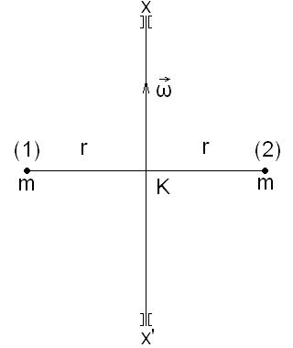 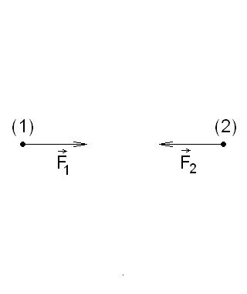 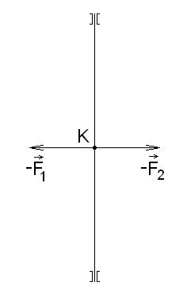

Για λόγους ευκολίας και χωρίς απώλεια της γενικότητας θα θεωρήσουμε ότι το επίπεδο περιστροφής των δύο μαζών τέμνει τον άξονα xx’ στο μέσον του. Κάθε μάζα εκτελεί κυκλική κίνηση με γωνιακή ταχύτητα ω. Στις δύο μάζες ασκούνται επομένως από τον άξονα οι ίσες και αντίθετες δυνάμεις  και  του σχήματος . Το μέτρο κάθε μιας είναι::



Σύμφωνα με το νόμο της δράσης και της αντίδρασης και κάθε μία από τις μάζες ασκεί στον άξονα περιστροφής μια ίση και αντίθετη δύναμη όπως στο σχήμα . Η συνισταμένη των δύο δυνάμεων  και  είναι μηδέν, επομένως αν αφαιρέσουμε τα έδρανα, ο άξονας θα παραμείνει στη θέση του. Ένας άξονας περιστροφής, ο οποίος διατηρεί τη θέση του στο χώρο μετά την αφαίρεση των εδράνων λέγεται **ελεύθερος άξονας**.

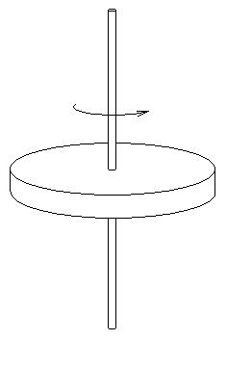

Το ίδιο θα παρατηρήσουμε και για τον άξονα, που διέρχεται από το κέντρο και κάθετα στο επίπεδο του δίσκου του σχήματος  σελίδα 91. Αυτό μπορούμε να το κατανοήσουμε ως εξής. Διαμερίζουμε το δίσκο σε ζεύγη ίσων σημειακών μαζών σε συμμετρικές θέσεις ως προς τον άξονα περιστροφής. Για κάθε τέτοιο ζεύγος-επομένως και για ολόκληρο το δίσκο-ισχύουν τα συμπεράσματα του προηγούμενου παραδείγματος.

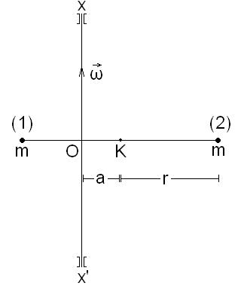 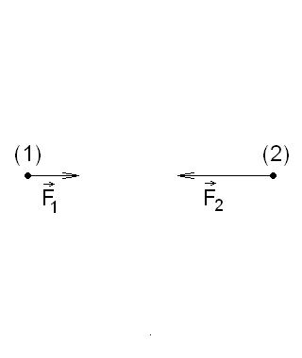 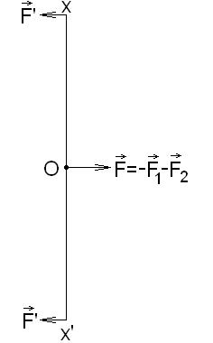

Στο σχήμα  ο άξονας xx’ είναι πάλι κάθετος στο συνδετικό στέλεχος των δύο μαζών, αλλά απέχει απόσταση a από το κέντρο μάζας Κ. Τώρα οι δυνάμεις  και  του σχήματος  . έχουν μέτρα:





Στο σχήμα  εικονίζονται οι δυνάμεις επί τον άξονα xx’. Αυτές είναι οι αντιδράσεις  και  από τις δύο μάζες, η συνισταμένη των οποίων έχει μέτρο:



καθώς και οι δύο δυνάμεις  από τα έδρανα. Επειδή ο άξονας ισορροπεί, η συνισταμένη των δυνάμεων και των ροπών είναι μηδέν, επομένως:



Η δύναμη από κάθε έδρανο είναι επομένως:



Ο άξονας ασκεί σε κάθε έδρανο μια δύναμη ίση και αντίθετη της F’. Αν αφαιρέσουμε τα έδρανα, τότε η ισορροπία ανατρέπεται και ο άξονας εγκαταλείπει τη θέση του κινούμενος στο χώρο. Ένας έκκεντρος άξονας δεν είναι επομένως ελεύθερος. Αυτή η περίπτωση της εκτός κέντρου μάζας περιστροφής λέγεται **αζυγοσταθμία πρώτου είδους**.

Εξ αιτίας των δυνάμεων αυτών, που είναι, όπως είδαμε, ανάλογες του τετραγώνου της γωνιακής ταχύτητας, ο άξονας υποβάλλεται σε καταπόνηση κάμψης. Όμως υπό την επίδραση δυνάμεων και ροπών τα πραγματικά σώματα παραμορφώνονται και όταν οι παραμορφώσεις τους υπερβούν ένα όριο θραύονται. Αν αυξήσουμε λοιπόν τη γωνιακή ταχύτητα πέραν ενός ορίου, τότε είτε κάποιο από τα έδρανα, είτε ο άξονας θα σπάσει και το σύστημα θα καταστραφεί. Στο σχήμα  εικονίζεται η παραμόρφωση ενός πραγματικού άξονα λόγω της έκκεντρης περιστροφής του δίσκου.

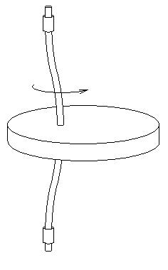

Στο σχήμα  ο άξονας διέρχεται μεν από το κέντρο Κ των δύο ίσων μαζών m, αλλά οι δύο μάζες στρέφονται σε διαφορετικά επίπεδα. Για λόγους ευκολίας θέτουμε τις μάζες σε ίσες αποστάσεις από τα έδρανα και θεωρούμε πάλι ότι τα στελέχη-σύνδεσμοι έχουν αμελητέα μάζα.

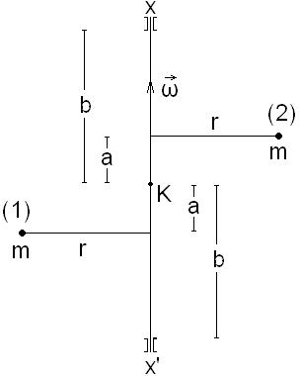 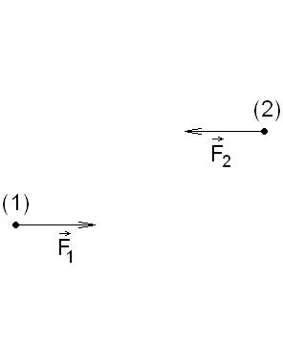 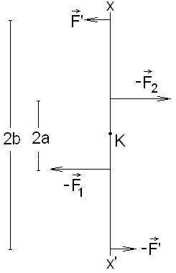 

Κάθε μάζα εκτελεί κυκλική κίνηση με γωνιακή ταχύτητα ω. Στις δύο μάζες ασκούνται επομένως από τον άξονα οι ίσες και αντίθετες δυνάμεις  και  του σχήματος  με μέτρο:



Σύμφωνα με το νόμο της δράσης και της αντίδρασης και κάθε μία από τις μάζες ασκεί στον άξονα περιστροφής μια ίση και αντίθετη δύναμη όπως στο σχήμα . Οι δυνάμεις αυτές συνιστούν ένα ζεύγος, η ροπή του οποίου τείνει να στρέψει τον άξονα κατά τη φορά των δεικτών του ρολογιού. Το μέτρο της είναι:



Επειδή ο άξονας ισορροπεί, πρέπει και τα έδρανα να ασκούν στον άξονα ένα ζεύγος δυνάμεων, ώστε η συνισταμένη ροπή να είναι μηδέν:



Η δύναμη από κάθε έδρανο είναι επομένως:



Ο άξονας ασκεί σε κάθε έδρανο μία ίση και αντίθετη δύναμη της F’. Αν αφαιρέσουμε τα έδρανα, τότε η ισορροπία ανατρέπεται και ο άξονας εγκαταλείπει τη θέση του. Ο άξονας xx’ δεν είναι επομένως ελεύθερος. Η περίπτωση, που περιγράψαμε, λέγεται **αζυγοσταθμία δεύτερου είδους**. Στο σχήμα  εικονίζεταιη παραμόρφωση ενός πραγματικού άξονα λόγω των ροπών, που οφείλονται σε αζυγοσταθμία δευτέρου είδους.

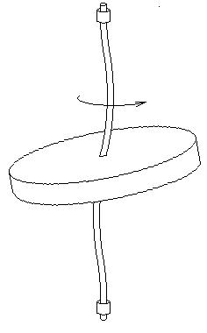

**3.5.2 Κύριοι άξονες αδρανείας**

Στη τελευταία παράγραφο διαπιστώσαμε ότι υπάρχουν δύο είδη αξόνων: εκείνοι οι οποίοι μετά την αφαίρεση των εδράνων διατηρούν τη θέση του στο χώρο και ονομάζονται ελεύθεροι και οι άλλοι, οι οποίοι χάνουν τη θέση τους και κινούνται στο χώρο. Από τα παραδείγματα, που αναφέραμε μπορούμε να συμπεράνουμε ότι οι άξονες, ως προς τους οποίους το στρεφόμενο σώμα παρουσιάζει συμμετρία , είναι ελεύθεροι. Ένας τέτοιος άξονας ονομάζεται **κύριος άξονας αδρανείας**.

Αποδεικνύεται ότι κάθε σώμα ανεξαρτήτως σχήματος, ή κατανομής μάζας έχει τρεις κάθετους επ’ αλλήλων κύριους άξονες αδρανείας, οι οποίοι διέρχονται δια του κέντρου μάζας . Στο σχήμα  σελίδα 95 εικονίζονται οι τρεις κύριοι άξονες ροπής αδρανείας ενός ορθογωνίου παραλληλεπιπέδου. Κάθε ένας από αυτούς είναι κάθετος στο αντίστοιχο επίπεδο και διέρχεται δια του κέντρου του. Στο σχήμα  σελίδα 95 όπου ο δίσκος παρέχει κυλινδρική συμμετρία υπάρχει ένας μοναδικός άξονας z, αλλά άπειρα ζευγάρια x, y. Στο σχήμα  η σφαιρική συμμετρία επιτρέπει την επιλογή απείρων ισοδύναμων τριάδων κυρίων αξόνων ροπής αδρανείας.

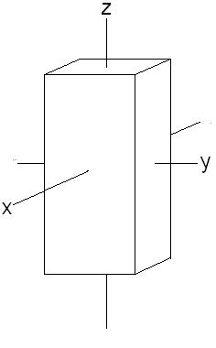 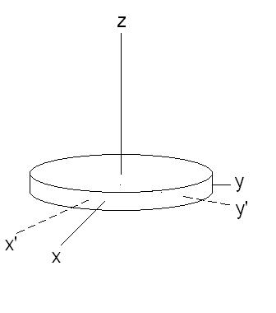 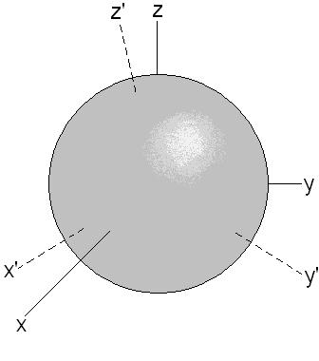

Όταν τεθεί το σώμα σε περιστροφή περί έναν από τους κύριους άξονες αδρανείας, τότε η κίνηση του είναι ευσταθής, δηλαδή ο άξονας διατηρεί τη διεύθυνση του στο χώρο. Αυτό το παρατηρούμε στη δισκοβολία, όπου πλην της μεταφορικής ο δίσκος εκτελεί και περιστροφική κίνηση με αποτέλεσμα το επίπεδό του στο ανώτατο σημείο του να μην είναι παράλληλο στην τροχιά, αλλά να την τέμνει υπό μικρή γωνία όπως στο σχήμα . Αυτό γίνεται σκοπίμως από το δισκοβόλο για δύο λόγους, που αφορούν τις αντιστάσεις του αέρα. Αν ο δίσκος εκτελεί μόνον μεταφορική κίνηση, τότε εξ αιτίας των αντιστάσεων του αέρα θα ανατραπεί και θα πέσει σύντομα στο έδαφος. Η ιδιοπεριστροφή του δίσκου επιτρέπει τη διατήρηση του επιπέδου του, διότι λόγω της μεγάλη στροφορμής οι πλευρικές αντιστάσεις του αέρα μεταβάλουν πολύ λίγο τη διεύθυνση του. Επί πλέον λόγω της μικρής γωνίας, που σχηματίζει με την τροχιά στο ανώτατο σημείο αρχίζει να ‘πλανάρει’ στην κάθοδο με αποτέλεσμα να επιμηκύνεται το βεληνεκές του.

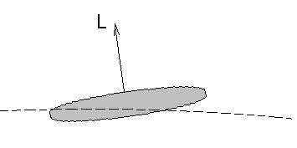

Η διατήρηση της διεύθυνσης του επιπέδου περιστροφής περί κύριο άξονα αδρανείας είναι εμπειρικά γνωστή και από την οδήγηση δίτροχων. Εκεί η στροφορμή των τροχών έχει οριζόντια διεύθυνση. Στις μεγαλύτερες ταχύτητες η κίνηση είναι πιο ευσταθής, γιατί η στροφορμή είναι μεγάλη και δε μεταβάλλεται πρακτικά από τις μικρές ροπές, που ασκούνται για διάφορους λόγους π.χ. μια ριπή πλευρικού ανέμου.

*Στις επόμενες ασκήσεις να ληφθούν-όπου απαιτείται-οι ροπές αδρανείας από τον ΠΙΝΑΚΑ 1 της σελίδας 76*

**Α1** Λεπτή ράβδος έχει μήκος L=1,1m και μάζα m=0,35kg. Να υπολογίσετε τη ροπή αδρανείας της ράβδου ως προς άξονα, ο οποίος την τέμνει κάθετα σε απόσταση a=0,12m από το άκρο της. (

**Α2** Δακτύλιος από μόλυβδο με εσωτερική διάμετρο  και εξωτερική διάμετρο  έχει πλάτος A=10cm. Η πυκνότητα του μολύβδου είναι . α) Να υπολογίσετε τη ροπή αδρανείας του δακτυλίου ως προς άξονα διερχόμενο από το κέντρο του και κάθετα στο επίπεδο του. β) Να υπολογίσετε τη ροπή αδρανείας του δακτυλίου στην προσέγγιση της λεπτής στεφάνης. Να θεωρήσετε γι’ αυτό ότι ο δακτύλιος είναι πολύ λεπτός και ότι η μάζα του κατανέμεται ομοιόμορφα στη μέση απόσταση της εσωτερικής και της εξωτερικής διαμέτρου. Να συγκρίνετε τις δύο τιμές. (, )

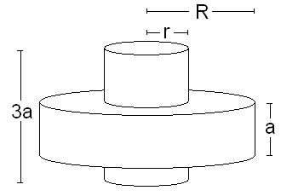

**Α3** Οι διαστάσεις των ομοαξονικών συμπαγών κυλίνδρων στο σχήμα είναι: R=12cm, r=4cm, a=5cm. Το υλικό κατασκευής είναι χάλυβας πυκνότητας . Να υπολογίσετε τη ροπή αδρανείας ως προς άξονα διερχόμενο δια του κέντρου των δίσκων και κάθετα στο επίπεδο τους. ()

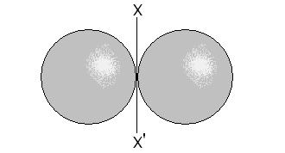

**Α4** Οι συμπαγείς εφαπτόμενες σφαίρες του σχήματος έχουν κάθε μια ακτίνα R=3cm. Το υλικό κατασκευής των σφαιρών είναι χαλκός πυκνότητας . Να υπολογίσετε τη ροπή αδρανείας του συστήματος των δύο σφαιρών ως προς τον άξονα xx’. (

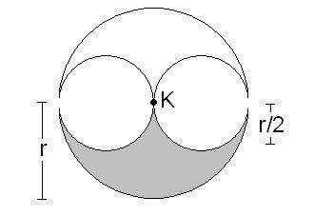

**Α5** Να υπολογίσετε συναρτήσει της επιφανειακής πυκνότητας σ τη ροπή αδρανείας του σκιασμένου σχήματος ως προς άξονα διερχόμενου από το σημείο Κ κάθετα επί το επίπεδο του. ()

**Α6** Η εσωτερική ακτίνα κούφιας χαλύβδινης σφαίρας είναι . Η εξωτερική ακτίνα είναι . Η πυκνότητα του χάλυβα είναι . Να υπολογίσετε τη ροπή αδρανείας της σφαίρας ως προς μια διάμετρο της. ()

**Α7** Να αποδείξετε ότι η ροπή αδρανείας ως προς μια διάμετρο πολύ λεπτού σφαιρικού φλοιού ακτίνας R και μάζας m ικανοποιεί την εξίσωση . (Να θεωρήσετε ότι ο φλοιός έχει εσωτερική διάμετρο ΔR και να υπολογίσετε τη ροπή αδρανείας του από τη διαφορά των ροπών αδρανείας σφαίρας ακτίνας R μείον τη ροπή αδρανείας σφαίρας ακτίνας . Να λάβετε μετά το όριο )

**Α8** Να υπολογίσετε τη ροπή αδρανείας λεπτής ράβδου μήκους L και μάζας m ως προς άξονα διερχόμενο από το κέντρο της υπό γωνία φ ως προς τη διεύθυνση της ράβδου.

()

**Α9** Συμπαγής δίσκος μάζας m=7kg και ακτίνας  στρέφεται περί ακλόνητο άξονα με γωνιακή ταχύτητα . α) Πόση είναι η στροφορμή L του δίσκου; β) Ποια δύναμη F πρέπει να ασκήσουμε στην περιφέρεια του δίσκου κατά τη διεύθυνση της εφαπτομένης ώστε να σταματήσει ο δίσκος να περιστρέφεται μετά χρονικό διάστημα t=2s;

(α:  β: )

**Α10** Σε συμπαγή χάλκινη σφαίρα ακτίνας r=12cm, η οποία μπορεί να στρέφεται περί ακλόνητο κατακόρυφο άξονα διερχόμενο δια του κέντρου της, αρχίζει να ασκείται σε σημείο του ισημερινού της οριζόντια δύναμη F=57,4N κατά τη διεύθυνση της εφαπτομένης. α) Πόση θα είναι η στροφορμή της σφαίρας μετά χρόνο t=3,5s; Η πυκνότητα του χαλκού είναι . β) Ποια θα είναι η συχνότητα περιστροφής της σφαίρας τη στιγμή εκείνη; (α:  β: )

**Α11** Δίσκος ακτίνας r=39cm και μάζας m=2,8kg στρέφεται μέσω μανιβέλας περί τον κάθετο επί το επίπεδο του άξονα συμμετρίας. Το μήκος του βραχίονα της μανιβέλας είναι d=17cm. α) Ποια είναι η γωνιακή επιτάχυνση α του δίσκου, αν περιστρέφουμε τη μανιβέλα με δύναμη F=8N; β) Πόση είναι η στροφορμή L του δίσκου μετά χρόνο t=4s: γ) Πόσες περιστροφές n θα έχει κάνει ο δίσκος ως τότε; (α:  β:  γ: )

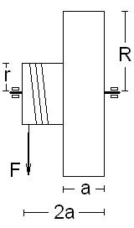

**Α12** Οι διαστάσεις των δύο ομοαξονικών χαλύβδινων δίσκων στο σχήμα είναι: a=11cm, r=5cm, R=15cm. Η πυκνότητα του χάλυβα είναι . Να υπολογίσετε τη γωνιακή ταχύτητα ω μετά χρόνο t=2,7s από την έναρξη της κίνησης. Η δύναμη, που τείνει το νήμα, έχει μέτρο F=25N. ()

**Α13** Συμπαγής δίσκος κυλίεται-χωρίς να ολισθαίνει-σε λείο επίπεδο υπό κλίση  ως προς τον ορίζοντα. Να υπολογίσετε την ταχύτητα του κέντρου του δίσκου, όταν ο δίσκος έχει μετακινηθεί απόσταση a=2m από το σημείο έναρξης της κίνησης. Δίνεται η επιτάχυνση της βαρύτητας . (Υπόδειξη: να λάβετε υπ’ όψη τη δυναμική του παραδείγματος 4 σελίδα 82 και να την προσαρμόσετε στο επίπεδο υπό κλίση του παρόντος προβλήματος) ()

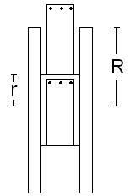

**Α14** Οι δύο συμπαγείς δίσκοι του σχήματος με ακτίνα R και μάζα m κάθε ένας συνδέονται με ένα τύμπανο αμελητέας μάζας, γύρω από το οποίο είναι περιελιγμένη μια ταινία. Το ένα πέρας της ταινίας στηρίζεται σε κατακόρυφο τοίχο. Το άλλο στηρίζεται στο τύμπανο. Αφήνουμε την ταινία να εκτυλιχτεί. Να υπολογίσετε την επιτάχυνση a του κέντρου μάζας των δύο δίσκων και την τάση Τ, που θα ασκείται στην ταινία. (Υπόδειξη: να λάβετε υπ’ όψη τη δυναμική του παραδείγματος 4 σελίδα 86, αλλά στο παρόν πρόβλημα το τύμπανο είναι αυτό, που εκτελεί κύλιση)

(, )

|  |
| --- |
| **Ανοικτά Ακαδημαϊκά Μαθήματα**  **Τεχνολογικό Εκπαιδευτικό Ίδρυμα Αθήνας** |
| **Τέλος Ενότητας** |
| **Χρηματοδότηση**   * Το παρόν εκπαιδευτικό υλικό έχει αναπτυχθεί στα πλαίσια του εκπαιδευτικού έργου του διδάσκοντα. * Το έργο «**Ανοικτά Ακαδημαϊκά Μαθήματα στο ΤΕΙ Αθήνας**» έχει χρηματοδοτήσει μόνο τη αναδιαμόρφωση του εκπαιδευτικού υλικού. * Το έργο υλοποιείται στο πλαίσιο του Επιχειρησιακού Προγράμματος «Εκπαίδευση και Δια Βίου Μάθηση» και συγχρηματοδοτείται από την Ευρωπαϊκή Ένωση (Ευρωπαϊκό Κοινωνικό Ταμείο) και από εθνικούς πόρους. |

**Σημειώματα**

**Σημείωμα Αναφοράς**

Copyright ΤΕΙ Αθήνας, Κωνσταντίνος Κουρκουτάς, 2014. Κωνσταντίνος Κουρκουτάς. «Φυσική Ι. Ενότητα 3: Δυναμική του στερεού σώματος». Έκδοση: 1.0. Αθήνα 2014. Διαθέσιμο από τη δικτυακή διεύθυνση: [ocp.teiath.gr](https://ocp.teiath.gr/).

**Σημείωμα Αδειοδότησης**

Το παρόν υλικό διατίθεται με τους όρους της άδειας χρήσης Creative Commons Αναφορά, Μη Εμπορική Χρήση Παρόμοια Διανομή 4.0 [1] ή μεταγενέστερη, Διεθνής Έκδοση. Εξαιρούνται τα αυτοτελή έργα τρίτων π.χ. φωτογραφίες, διαγράμματα κ.λ.π., τα οποία εμπεριέχονται σε αυτό. Οι όροι χρήσης των έργων τρίτων επεξηγούνται στη διαφάνεια «Επεξήγηση όρων χρήσης έργων τρίτων».

Τα έργα για τα οποία έχει ζητηθεί άδεια αναφέρονται στο «Σημείωμα Χρήσης Έργων Τρίτων».



[1] http://creativecommons.org/licenses/by-nc-sa/4.0/

Ως **Μη Εμπορική** ορίζεται η χρήση:

* που δεν περιλαμβάνει άμεσο ή έμμεσο οικονομικό όφελος από την χρήση του έργου, για το διανομέα του έργου και αδειοδόχο
* που δεν περιλαμβάνει οικονομική συναλλαγή ως προϋπόθεση για τη χρήση ή πρόσβαση στο έργο
* που δεν προσπορίζει στο διανομέα του έργου και αδειοδόχο έμμεσο οικονομικό όφελος (π.χ. διαφημίσεις) από την προβολή του έργου σε διαδικτυακό τόπο

Ο δικαιούχος μπορεί να παρέχει στον αδειοδόχο ξεχωριστή άδεια να χρησιμοποιεί το έργο για εμπορική χρήση, εφόσον αυτό του ζητηθεί.

**Επεξήγηση όρων χρήσης έργων τρίτων**

|  |  |
| --- | --- |
| © | Δεν επιτρέπεται η επαναχρησιμοποίηση του έργου, παρά μόνο εάν ζητηθεί εκ νέου άδεια από το δημιουργό. |
| διαθέσιμο με άδεια CC-BY | Επιτρέπεται η επαναχρησιμοποίηση του έργου και η δημιουργία παραγώγων αυτού με απλή αναφορά του δημιουργού. |
| διαθέσιμο με άδεια CC-BY-SA | Επιτρέπεται η επαναχρησιμοποίηση του έργου με αναφορά του δημιουργού, και διάθεση του έργου ή του παράγωγου αυτού με την ίδια άδεια. |
| διαθέσιμο με άδεια CC-BY-ND | Επιτρέπεται η επαναχρησιμοποίηση του έργου με αναφορά του δημιουργού. Δεν επιτρέπεται η δημιουργία παραγώγων του έργου. |
| διαθέσιμο με άδεια CC-BY-NC | Επιτρέπεται η επαναχρησιμοποίηση του έργου με αναφορά του δημιουργού. Δεν επιτρέπεται η εμπορική χρήση του έργου. |
| διαθέσιμο με άδεια CC-BY-NC-SA | Επιτρέπεται η επαναχρησιμοποίηση του έργου με αναφορά του δημιουργού και διάθεση του έργου ή του παράγωγου αυτού με την ίδια άδεια. Δεν επιτρέπεται η εμπορική χρήση του έργου. |
| διαθέσιμο με άδεια CC-BY-NC-ND | Επιτρέπεται η επαναχρησιμοποίηση του έργου με αναφορά του δημιουργού. Δεν επιτρέπεται η εμπορική χρήση του έργου και η δημιουργία παραγώγων του. |
| διαθέσιμο με άδεια CC0 Public Domain | Επιτρέπεται η επαναχρησιμοποίηση του έργου, η δημιουργία παραγώγων αυτού και η εμπορική του χρήση, χωρίς αναφορά του δημιουργού. |
| διαθέσιμο ως κοινό κτήμα | Επιτρέπεται η επαναχρησιμοποίηση του έργου, η δημιουργία παραγώγων αυτού και η εμπορική του χρήση, χωρίς αναφορά του δημιουργού. |
| χωρίς σήμανση | Συνήθως δεν επιτρέπεται η επαναχρησιμοποίηση του έργου. |

**Διατήρηση Σημειωμάτων**

* Οποιαδήποτε αναπαραγωγή ή διασκευή του υλικού θα πρέπει να συμπεριλαμβάνει:
* Το Σημείωμα Αναφοράς
* Το Σημείωμα Αδειοδότησης
* Τη δήλωση Διατήρησης Σημειωμάτων
* Το Σημείωμα Χρήσης Έργων Τρίτων (εφόσον υπάρχει) μαζί με τους συνοδευόμενους υπερσυνδέσμους.